Міністерство освіти і науки України
Національний технічний університет України
«Київський політехнічний інститут імені Ігоря Сікорського»
Факультет інформатики та обчислювальної техніки
Кафедра обчислювальної техніки

Лабораторна робота № 2
з дисципліни
«Об’єктно-орієнтоване програмування»
на тему
« Розробка графічного редактора об’єктів »

Виконав: Перевірив:
студент групи ІМ-53 Рекечинський Д. О.
Футбольний мячік
Номер в списку - 18

Київ 2020
Завдання
1. Створити у середовищі розробки новий проект з ім’ям Lab2.
2. Скомпілювати проект і отримати виконуваний файл програми.
3. Перевірити роботу програми. За потреби налагодити програму.
4. Проаналізувати та прокоментувати результати та вихідний текст
програми.
5. Оформити звіт.

Завдання згідно варіанту:
2. Для вибору типу об’єкта в графічному редакторі Lab2 повинно бути
меню "Об’єкти" з чотирма підпунктами.
Масив вказівників для динамічних об’єктів типу Shape
- Динамічний масив Shape **pcshape;
причому, кількість елементів масиву вказівників є N = 118.
5. "Гумовий" слід при вводі об’єктів
- суцільна лінія чорного, червоного, синього кольору
- пунктирна лінія чорного, червоного, синього кольору

6. Чотири геометричні форми (крапка, лінія, прямокутник, еліпс) можуть
мати наступні різновиди вводу та відображення.
6.1. Прямокутник
Увід прямокутника:
- по двом протилежним кутам
Відображення прямокутника:
Різнокольровий контур
Кольори заповнення прямокутника: чорний, білий, жовтий, світло-зелений, блакитний, рожевий, помаранчевий, ліловий

6.2. Еліпс
Увід еліпсу:
- по двом протилежним кутам охоплюючого прямокутника
Відображення еліпсу:
Різнокольровий контур
Кольори заповнення еліпсу: чорний, білий, жовтий, світло-зелений, блакитний, рожевий, помаранчевий, ліловий
7. Позначка поточного типу об’єкту, що вводиться
- в меню (метод OnInitMenuPopup)

Файли Лабораторної
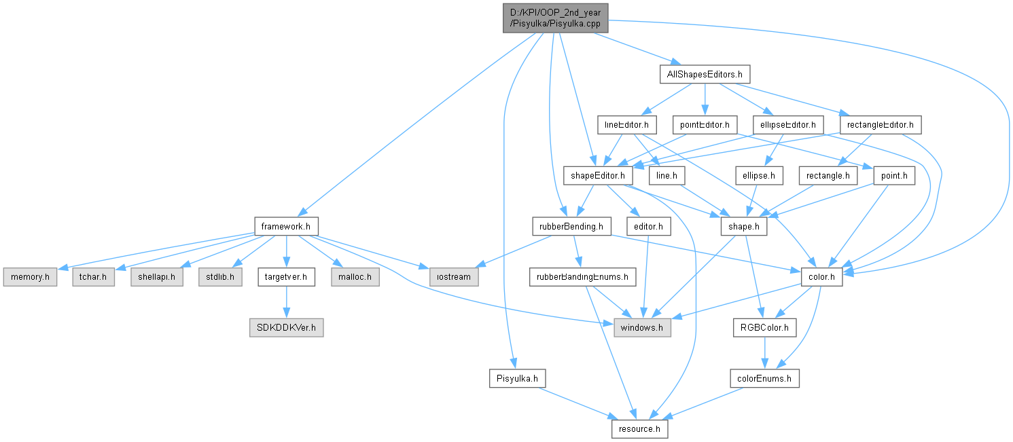

Скріншоти
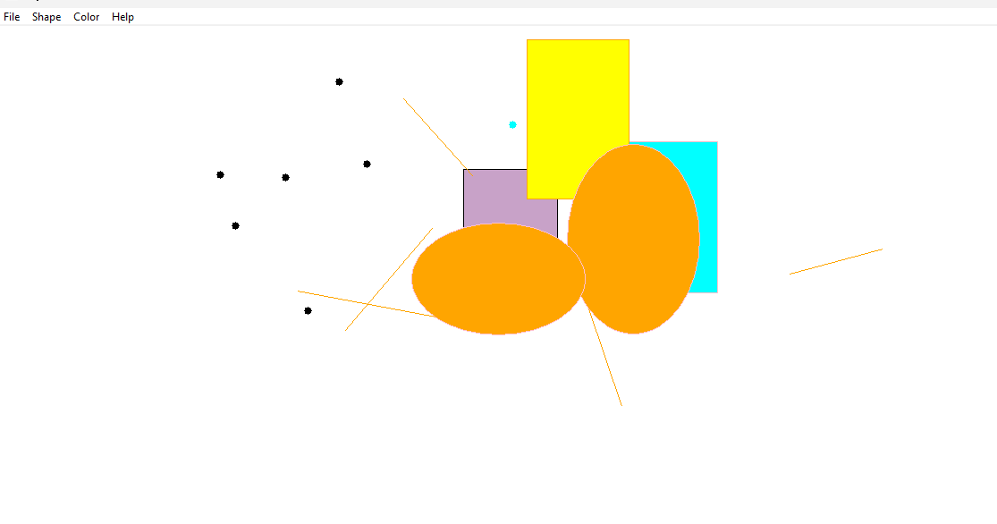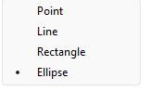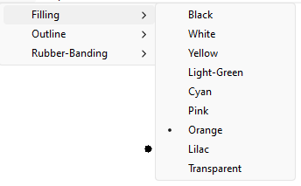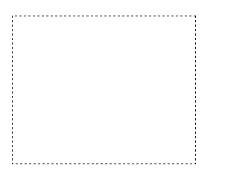

Висновки:
Я отримав вміння та навички використовувати інкапсуляцію, абстракцію типів, успадкування та поліморфізм на основі класів, запрограмувавши простий графічний редактор в б’єктно-орієнтованому стилі

